**Procès-verbal de la séance de l’Académie Lorraine des Sciences**

**du jeudi 10 février 2022**

**La séance s’est tenue en visioconférence par le logiciel Zoom.**

# Ouverture de la séance à 17 h 30 par le Président, Jean-Dominique de Korwin.

Mesdames et Messieurs, chers Confrères et Consœurs, chers Amis,

La pandémie se calme, mais nous sommes encore contraints de nous réunir en visioconférence, l’amphithéâtre Cuenot du Museum Aquarium de Nancy ayant été transformé temporairement en centre de vaccination pour les enfants. J’ai l’honneur et la joie d’introduire cette séance en tant que nouveau président de L’ALS, élu avec notre liste « La science en vedette avec l’ALS » suite à l’assemblée générale du 22 janvier. Nous avons tenu hier notre premier conseil d’administration avec plusieurs projets en cours et la nomination d’un nouvel académicien et la proposition de nouveaux sociétaires dans l’attente de vous les présenter lors d’une prochaine séance.

Comme c’est l’usage, j’ai le plaisir de vous informer des résultats de l’élection des présidents de nos 5 sections qui se sont réunies statutairement à la suite de l’AG.

Ont été réélus :

- François Vernier, à la 2ème section « Biologie animale et végétale et Sciences de l'environnement »

- Francis Pierre, à la 4ème section « Sciences du sol, de la terre et de l’univers »

- René Hodot, à la 5ème section « Sciences humaines »

Je salue aussi les nouvelles présidentes élues :

- Chantal Finance, à la 3ème section « Médecine, Médecine vétérinaire, pharmacie »

- Enfin « *last but not the least* », Dominique Dubaux, à la 1ème section « Mathématiques, Physique, Chimie, Electronique, Informatique, Génie des Procédés ».

Cette séance a été préparée avec Jean-Marie Dubois. Je le remercie pour tout le travail accompli au cours des 3 années passées, ayant maintenu à flot, contre vents et virus, notre vaisseau de l’ALS, grâce justement à la mise en place des visioconférences et les débuts sur le net de la chaine ALS « Vu pour vous », sur laquelle vous pourrez accéder aux enregistrements de toutes nos séances, dont certaines sont déjà en ligne sur notre site, notamment notre colloque sur la Covid-19.

Ce soir, nous entendrons la communication de Marie Marie-Christine Haton sur « Julie Victoire Daubié, une belle figure vosgienne », et la conférence de Gisèle Kanny sur « l’intérêt du thermalisme dans la prise en charge des personnes souffrant d’un Covid long », terme dérivé de l’anglais « long Covid-19 » communément utilisé pour définir les symptômes prolongés au décours de la Covid-19.

Je vous souhaite une excellente séance et je cède la parole à Jean-Claude Derniame, « Grand-Maître » de nos visioconférences et nouveau secrétaire général de notre compagnie, qui nous présente Marie-Christine Haton, entre autres titres, académicienne de l’ALS, que je remercie.

# Communication de Marie-Christine Haton

***« Julie Victoire Daubié, une belle figure vosgienne »***

## Présentation de Marie-Christine Haton par Jean-Claude Derniame

Nous connaissons tous le coupleHaton**,** des fidèles parmi les fidèles de l’ALS, et c’est avec un grand plaisir que je présente aujourd’hui Marie-Christine Amet épouse Haton, mère de deux enfants.

Professeur d'Informatique de l'Université Henri-Poincaré, Nancy 1, depuis octobre 89, Marie-Christine est aussi chercheur au CRIN, devenu LORIA. Elle est professeur émérite depuis 2006.

Je passe rapidement sur sa belle carrière d’enseignant chercheur qu’elle a pratiquée à l’IUT et à la faculté des sciences de Nancy, au profit de son activité de recherche et de ses engagements collectifs.

Sa recherche est caractéristique de l’évolution de l’informatique vers l’intelligence artificielle. Elle s’est développée d’abord dans le domaine de la reconnaissance de la parole, la caractérisation du locuteur, l’aide à l'éducation vocale, la rééducation des enfants sourds, avant d’évoluer vers les aspects cognitifs de l'acquisition des connaissances, la modélisation de la connaissance et du raisonnement, la méthodologie de construction de systèmes multi-experts et enfin les approches mixtes de la prise de décision complexe.

En plus de nombreuses responsabilités administratives, à l’IUT, à la faculté des sciences et à l’Université**,** Marie-Christine intervient dans des cercles divers, entre autres à l'UCP à Nancy et Saint-Dié, chez les professeurs émérites et, bien sûr à l'ALS. Ce sont des conférences scientifiques, mais aussi, plus engagées, des propos sur les femmes de science, des femmes de talent, la longue marche des femmes vers l'émancipation, des droits des femmes, de la diversité, thèmes auxquels se rattache la conférence aujourd’hui.

Elle s’est aussi engagée dans des actions de bénévolat et n’hésite pas à prendre des responsabilités dans des associations, comme chez les émérites, au Rotary, à GAREN et à l’ALS, où elle a participé longtemps au conseil d’administration.

## Résumé de la communication : « *Julie Victoire Daubié, une belle figure vosgienne »*

Nous sommes en 1824 dans les Vosges, plus exactement la Vôge, dans la commune de Bains-les-Bains, sur le site d'une manufacture de fer blanc, organisée en familistère. Lieu de vie communautaire dans l’esprit pré-paternaliste de l’époque, il est constitué d’un ensemble de logements jouxtant l'usine, d’une cour centrale, avec une épicerie intégrée, des bistrots, et même une chapelle autorisée par l’Évêque de Toul.

Dans la maison des commis (équivalents des cadres moyens) vit la famille Daubié. En 1824, donc, naît le 8ème enfant de la famille, une petite fille nommée Julie Victoire. Julie Victoire naît dans un siècle tourmenté. Elle disparaîtra en 1874 à l'âge de 50 ans. Elle a ainsi croisé les importants changements politiques, économiques et sociaux du milieu du XIXe siècle.

Féministe engagée pour la reconnaissance des  droits des femmes, sa ténacité et sa liberté d'esprit lui ont permis, notamment, de devenir la première femme « bachelier » puis la première femme « licencié ès lettres ».

C’est cette histoire que nous allons raconter.

**La séance a été filmée, la vidéo de la communication de Marie-Christine Haton se trouve sur la chaine Youtube de l’ALS, à l’adresse**

<https://www.youtube.com/channel/UCqDrYi6rSJoLBrrE5woIXiQ>

## Questions/réponses

**Jean-Dominique de Korwin :** Merci pour cet exposé très instructif et cette analyse minutieuse où l’on voit bien les progrès de la place des femmes en France. Dans les autres pays d’Europe, y a-t-il eu la même évolution ?

**Marie-Christine Haton :** Julie-Victoire a eu de nombreux contacts en Europe et aux Etats-Unis. Elle a même appris l’anglais. Le mouvement des suffragettes s’est développé en Grande-Bretagne dans la même période.

**Véronique André-Durupt (historienne invitée et citée par Marie-Christine Haton) :** en fait elle n’a jamais passé le bac, ni à Lyon ni à Paris. Cette information n’apparaît dans la littérature qu’après la mort de Julie-Victoire.

**Marie-Christine Haton :** Cette information a été reprise abondamment dans la littérature.

**Joëlle Lighezzolo-Alnot :** Elle était issue d’une famille nombreuse, était-elle la seule à être autonome ?

**Marie-Christine Haton :** sa grande sœur dirigeait une petite entreprise de broderie c’était donc une femme qui pouvait vivre de son métier. Les garçons ont travaillé à la manufacture de Fontenoy le Château (première société anonyme des Vosges). Cette commune des Vosges a créé une école pour les filles bien avant la loi Falloux (1880).

# Conférence de Gisèle Kanny

***« Une cure thermale dédiée aux personnes souffrant de symptômes persistant au décours d’une infection à SARS-Cov2 »***

## Présentation de Gisèle Kanny par Jean-Dominique de Korwin :

Je suis très heureux de vous présenterma collègue et amie de la section 5301 du Conseil National des Universités,Mme Gisèle Kanny,professeur des Universités/Praticien Hospitalier de Médecine Interne, Immunologie Clinique et Allergologie, à l’université de Lorraine et au CHRU de Nancy.

Ancienne interne des hôpitaux et ancienne chef de clinique à la faculté de médecine et assistante au CHRU de Nancy, puis praticienne hospitalière dans le service de Médecine Interne, Immunologie clinique et Allergologie de notre maître Mme le Professeur Denise-Anne Moneret-Vautrin, trop tôt disparue, elle lui succède en 2006. C’est dans ce service, transféré à l’hôpital Central, que nous faisons connaissance, moi-même à l’époque professeur agrégé dans ce service avant de devenir chef de service du service de Médecine Interne et Médecine Générale de mon maitre le Professeur Jean Schmitt. Suite à la restructuration de notre CHRU, nous nous retrouvons en 2013 dans l’actuel département de Médecine Interne, Immunologie clinique et Allergologie du bâtiment des Spécialités Médicales des hôpitaux de Brabois.

Gisèle Kanny a de très nombreuses compétences médicales et scientifiques : docteure en médecine, titulaire du DES de dermatologie-vénéréologie et du DESC d’Immunologie Clinique et d’Immunopathologie. Après avoir soutenue sa thèse de doctorat d’université en 1996, obtenu le diplôme d’habilitation à diriger des recherches en 2000, elle est PUPH de médecine interne en 2002.

Elle a exercé les fonctions de directrice de l’équipe d’accueil EA 3999 « Maladies Allergiques : diagnostic et thérapeutique », à l’université de Lorraine, et de directeur adjoint de l’équipe d’accueil ETHOS, étant actuellement membre du laboratoire InterPsy (EA 4432), Axe GRICE (Groupe de Recherche sur les Interactions Communicationnelles et Environnementales) à l’Université de Lorraine.

Je ne citerais pas tous ses domaines d’excellence et sa participation à de nombreuses sociétés savantes et institutions en me focalisant sur le sujet de sa conférence. Sous la houlette de Michel Boulangé, elle s’initie à la médecine thermale, prenant sa suite, étant depuis 2012 directrice du laboratoire d’Hydrologie et Climatologie Médicales à la Faculté de médecine de Nancy, avec des fonctions nationales comme présidente de la Société Française de Médecine Thermale et vice-présidente du Conseil d’administration de l’Association Française pour la recherche thermale (AFRETh).

Gisèle Kanny est auteure de 358 publications et a donné de nombreuses conférences en France et à l’étranger, avec des publications récentes dans le domaine de la médecine thermale mais aussi des angio-oedèmes, des déficits immunitaires et des maladies allergiques, dont elle est une des spécialistes à l’échelon national.

J’ajoute, quelle est aussi mariée et mère de 3 enfants, dont une fille actuellement interne en médecine.

Ce soir, elle va nous éclairer sur l’intérêt de la cure thermale dans le traitement des symptômes persistants après une phase aiguë de la Covid-19, en palliant au pied levé l’absence du Dr François Goehringer empêché, qui devait introduire la conférence sur la notion du Covid long. Elle va aussi nous dévoiler le protocole d’une étude contrôlée randomisée ouverte (COVIDTHERM) qui va être conduite pour comparer l’effet de la prise en charge recommandée par la HAS en médecine de soins primaires et en établissement thermal. Je terminerais en rappelant tout l’intérêt de notre région et de la métropole de Nancy dans le développement du thermalisme.

## Résumé de la conférence : « *Une cure thermale dédiée aux personnes souffrant de symptômes persistant au décours d’une infection à SARS-Cov2**»*

Le Grand Est a été fortement affecté par la première vague de l’épidémie de Covid-19. Dès mars 2020, André Rossinot, président de la Fédération Thermale du Grand Est appelle à innover et à se réinventer pour répondre aux nouveaux besoins de santé face à une situation pandémique inédite. L’histoire naturelle de la COVID-19 se précise au fur et à mesure de l’évolution de l’épidémie et de l’expérience acquise. Dans les suites de la phase aiguë de la maladie, 5 à 10% des patients souffrent de symptômes persistants ou résurgents à type de fatigabilité intense, maux de tête, gêne respiratoire, désadaptation à l’effort, perte d'odorat, troubles de la mémoire et de la concentration, douleurs musculo-squelettiques, dénutrition, ... La souffrance peut également s’exprimer sous forme d’insomnie, d’anxiété, d’états dépressifs voire d’un syndrome de stress post-traumatique. Le syndrome post-Covid concerne aussi bien des personnes ayant présenté des formes aigües sévères que bénignes. Les symptômes ont une évolution fluctuante dans le temps. Ils ont un impact sur la capacité des personnes à reprendre le travail et le cours de leur vie sociale.

La mise en œuvre d’une cure thermale dédiée aux personnes souffrant de symptômes persistants au décours d’une infection à SARS-Cov2 est le fruit d’une réflexion interdisciplinaire (médecins de soins primaires, médecins spécialistes de maladies infectieuses, de médecine physique et réadaptation, de médecine thermale, kinésithérapeutes, psychologues) pour répondre aux besoins de traitement de ces patients. L’objectif est de permettre à ces personnes de retrouver une autonomie, des capacités physiques, un équilibre psychologique, une vie sociale et professionnelle proche de celle de leur vie antérieure ; plus largement de prévenir les séquelles de la Covid-19 au long cours par une action globale visant à rééduquer, réhabiliter et resocialiser. Ce traitement s’adresse aux personnes souffrant de la persistance ou la résurgence des symptômes apparus *de novo* dans les suites de l’infection à SARS-Cov2 et persistants après 12 semaines.

En janvier 2021, la Haute Autorité de Santé (HAS) souligne que les patients atteints de symptômes post-Covid sont en situation d’errance médicale et nécessitent la mise en place d’un parcours de soin adapté. Elle propose une approche personnalisée, pluridisciplinaire et coordonnée. Les objectifs principaux sont d’apprendre à la personne atteinte de Covid-long à s’autogérer, à connaître ses limites et avoir une activité physique adaptée. Les traitements sont essentiellement symptomatiques avec une place centrale pour la rééducation respiratoire et olfactive, le réentraînement à l’effort et le soutien psychologique. La mise en œuvre en médecine de soins premiers de ces recommandations apparaît complexe en raison des difficultés d’accès aux différents professionnels de santé et des coûts générés pour les soins non pris en charge par la sécurité sociale. L’établissement thermal est un espace situé entre soins primaires et centre de Médecine Physique et de Réadaptation. Cette structure de santé pluridisciplinaire et pluri-professionnelle est adaptée à la prise en charge des patients présentant une affection post-Covid dans une démarche dite de créno-réadaptation progressive et personnalisée.

La kinésithérapie occupe une place majeure dans la prise en charge des personnes souffrant d’un syndrome post-Covid. L’évaluation et la prise en charge du retentissement psychologique sont essentielles. Les facteurs clés de succès d’une cure thermale dédiée sont une coordination et une communication optimale entre les professionnels de santé des stations thermales et ceux prenant en charge le patient en ambulatoire sur son lieu de vie. Le chemin thérapeutique repose sur un certain nombre d’invariants : (1) prescription de la cure par le médecin traitant, hospitalier ou spécialiste, avec transmission des éléments nécessaires à la continuité de la prise en charge ; (2) évaluation des besoins en soins par le médecin thermal, le kinésithérapeute, le psychologue et le diététicien prenant en compte les aspects sociaux et professionnels ; (3) mise en œuvre des soins de crénothérapie associés à des soins spécifiques adaptés aux symptômes, (4) transmission des informations par les professionnels de l’établissement thermal à ceux de soins primaires pour la suite de la prise en charge.

La cure thermale permet au patient de bénéficier des effets de l’eau minérale naturelle ; d’un l’environnement humain pluri-professionnel, de l’environnement naturel et climatique propre de la station. Le temps de la cure permet une rupture avec l’environnement stressant, la disponibilité du patient pour les soins et actions de prévention, la personnalisation de la prise en charge globale. Le service médical rendu du traitement thermal a été démontré sur la base d’études randomisées contrôlées dans différentes pathologies chroniques physiques et psychosomatiques.

Une étude contrôlée randomisée ouverte (COVIDTHERM) va être conduite pour comparer l’effet de la prise en charge recommandée par l’HAS en médecine de soins primaires et en établissement thermal. La cure thermale spécifique associe des soins hydrothermaux, des soins spécifiques de rééducation, de réadaptation et de soutien personnalisés délivré par le kinésithérapeute et le psychologue. Elle permettra d’apporter les données manquantes et préciser la place de la prescription des cures thermales post-Covid. Les retombées attendues sont la validation d’un parcours de soin spécifique et adapté aux patients présentant des symptômes persistants au décours de la Covid-19, la mise à disposition des médecins de soins primaires d’une filière de santé dédiée, la réduction de la durée et de l’intensité des symptômes persistants, la reprise des activités sociales et professionnelles.

*Gisèle Kanny, pour l’équipe Covidtherm, Médecine Interne, Immunologie Clinique et Allergologie, Laboratoire d'hydrologie et de climatologie médicales Faculté de médecine 9 avenue de la forêt de Haye F-54500 Vandœuvre-lès-Nancy.*

**La séance a été filmée, la vidéo de la communication de Gisèle Kanny se trouve sur la chaine Youtube de l’ALS, à l’adresse :**

<https://www.youtube.com/watch?v=zSsF7-b8n2w>

## Questions/réponses

**Jean-Dominique de Korwin** félicite Gisèle Kanny pour la qualité de sa présentation et l’originalité de son projet d’étude Covitherm sur une nouvelle pathologie encore mal comprise le Covid long.

**André Rossinot** rappelle l’engagement qu’il avait pris de développer le thermalisme à Nancy et se félicite des nombreux travaux scientifiques qu’il suscite. Il considère le projet Covidtherm comme prometteur et adresse ses félicitations à Mme le Pr Gisèle Kanny pour la qualité de sa communication et des encouragements pour la poursuite de cette étude. À

**Jean-Dominique de Korwin** : Comment sera financée cette étude Covidtherm ?

**Gisèle Kanny :** le protocole va être soumis pour obtenir un financement.

**Jean-Dominique de Korwin** : Quels sont les soins thermaux prévus ?

**Gisèle Kanny :** ils reposent principalement sur un protocole de rééducation spécifique en milieu thermal.

**Conclusion de la séance par le président Jean-Dominique de Korwin.**

Mesdames et Messieurs, avant de nous séparer, je vous annonce la séance du 10 mars en partenariat avec l’Institut Grand-Ducal de Luxembourg. Nous venons d’avoir la confirmation que nous pourrons nous rencontrer « en chair et en os » au Musée Aquarium de Nancy et célébrer avec nos amis luxembourgeois ces retrouvailles reportées par la Covid-19.

Je vous souhaite, au nom de tout le conseil d’administration, une excellente soirée et un bon carnaval avec des masques de joie, avant de faire tomber, je l’espère, ces masques chirurgicaux qui nous pèsent depuis si longtemps !

**Fin de la séance à 19 h30.**

**Le secrétaire général**

**Jean Claude Derniame**

**Photos :**

**Marie-Christine Haton**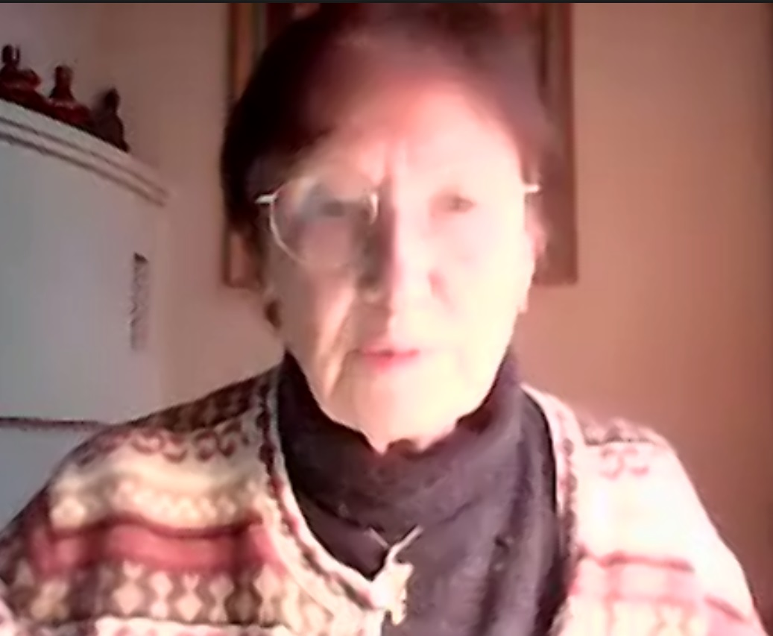

**Jean-Claude Derniame**

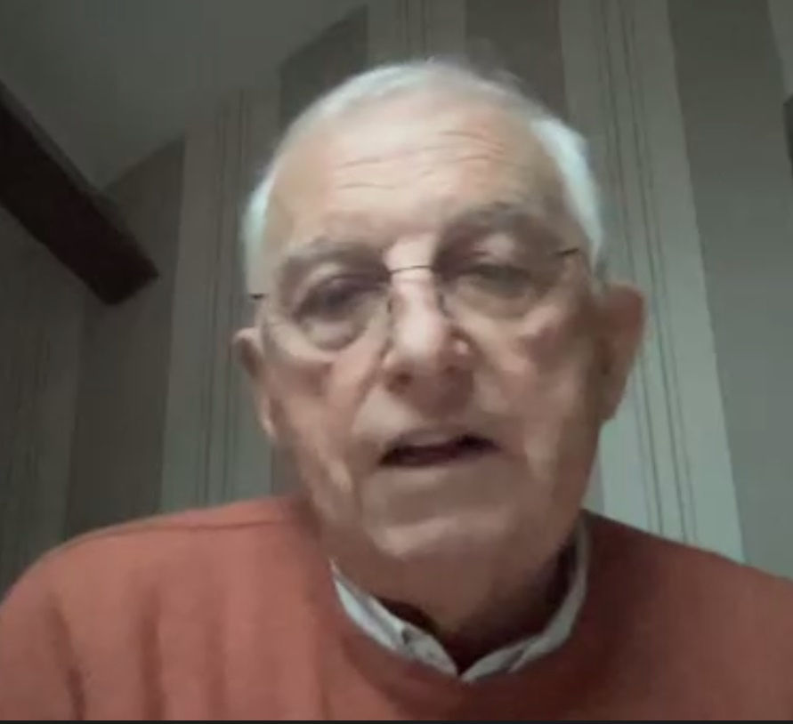

**Gisèle Kanny**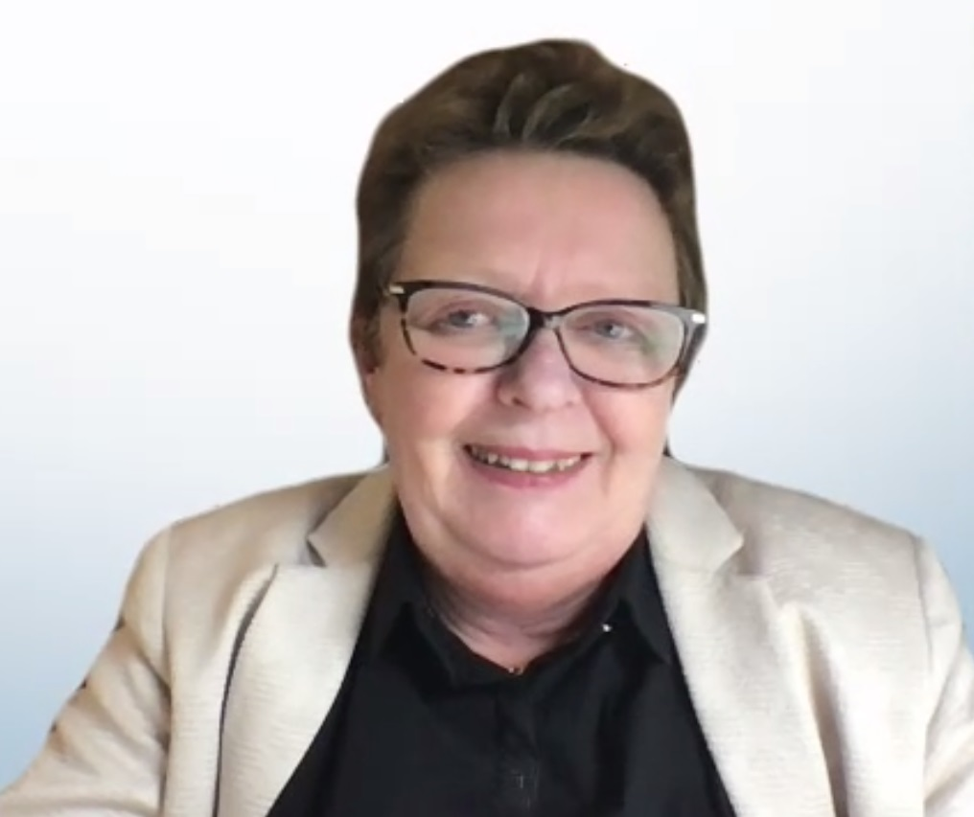

**Jean-Dominique de Korwin**

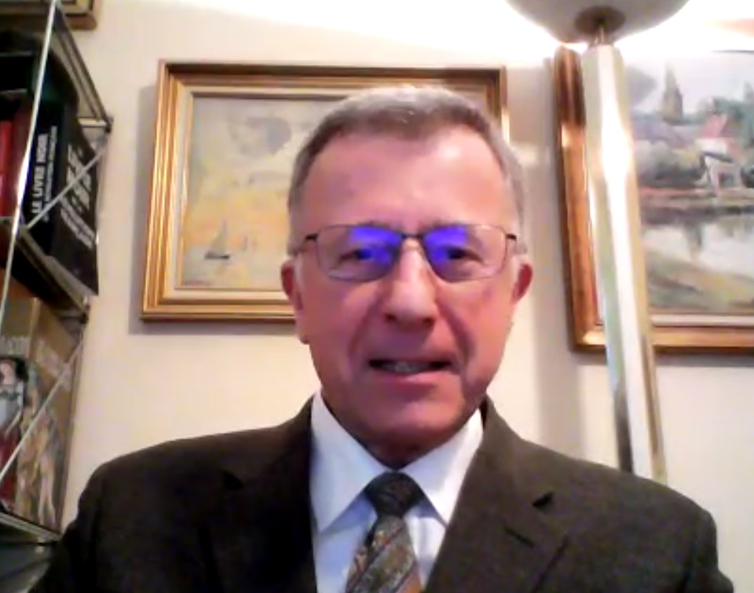

**André Rossinot**

